|  |  |  |  |  |  |
| --- | --- | --- | --- | --- | --- |
|  | | **작성자** | 2013180036  정휘현 | **팀명** | 낙서의 전설  Legend Of Doodles |
| **주차** | 3주차 | **기간** | 2018.1.7. ~ 2018.1.13 | **지도교수** | 이 형 구 (서명) |
| **이번주 한일** | 1. 플레이어, 미니언 기본 애니메이션, 걷기 애니메이션 작업 2. 중립몬스터 바이패드 구축 | | | | |

**<상세 수행내용>**

* 애니메이션 진행 (영상 확인)
* 미니언 추가(활, 마법사)

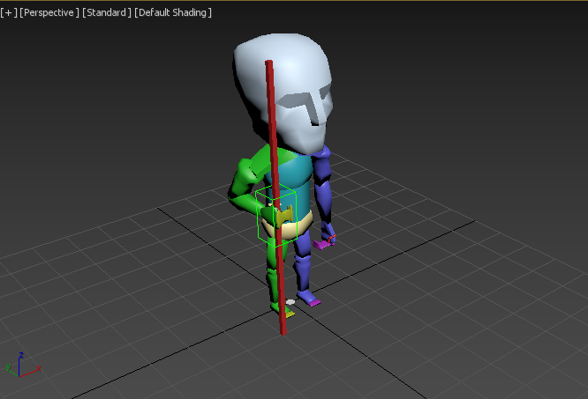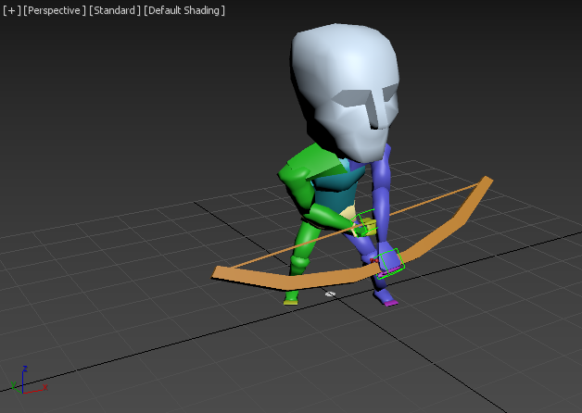

* 중립몬스터 바이패드

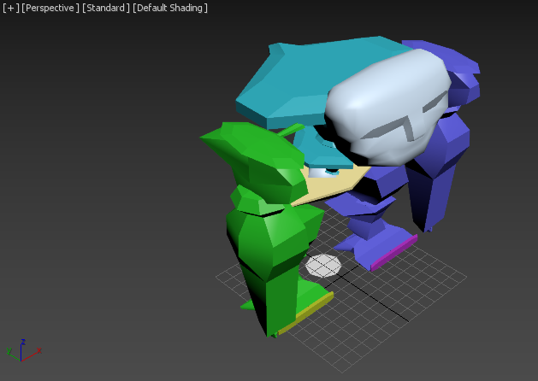

* 유튜브 링크

https://www.youtube.com/watch?v=LkZ2yXc2tlE

|  |  |  |  |
| --- | --- | --- | --- |
| **문제점 정리** | 애니메이션 진행속도  FBXexporter 작업 미비  고향(김해)내려가 전체적으로 작업이 부실함 | **해결 방안** | 작업 시간 할당 |
| **다음 주차** | 3주차 | **다음 기간** | 2018.1.22 ~ 2018.1.28 |
| **다음주 할 일** | 1. 플레이어, 미니언 공격모션 작업 2. FBXexporter작업 | | |
| **지도교수**  **Comment** |  | | |